CRIANDO UMA BASE DE DADOS, FORMULÁRIO PARA CADASTRO E FORMULÁRIO PARA CONSULTA DE INFORMAÇÕES DENTRO DA BASE DE DADOS

**STEP**

**BY**

**STEP**

1. Configure as portas de comunicação do servidor “***apache***”
2. Inicie o servidor Apache
3. Inicie a base de dados “***MySQL***”
4. Crie a base de dados “***bd_cadastro***”  
   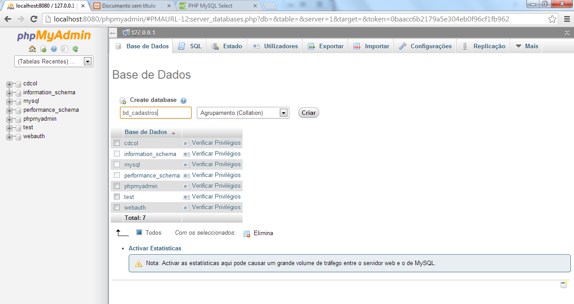
5. Dentro da base de dados crie a tabela “***tb_produtos***” com 4 colunas  
   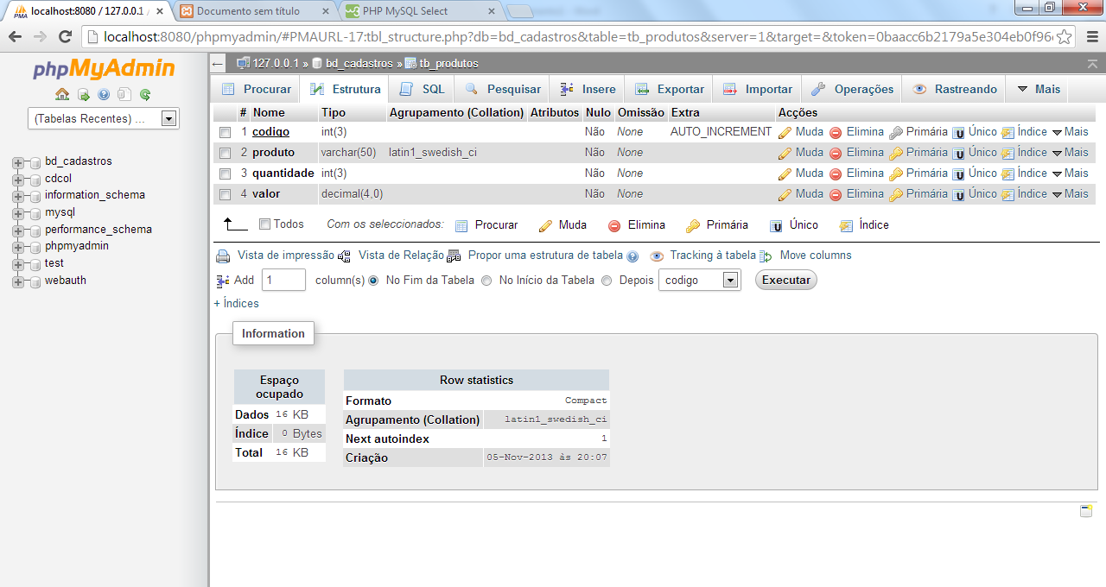  
   OBS: O campo codigo, deve ser chave “***PRIMARY***” e ter “***auto_incremento***”
6. Crie uma pasta dentro do diretório “***C:/XAMPP/HTDOCS***” com o nome de “consultar”, iremos salvar todos os arquivos dentro desta pasta.  
   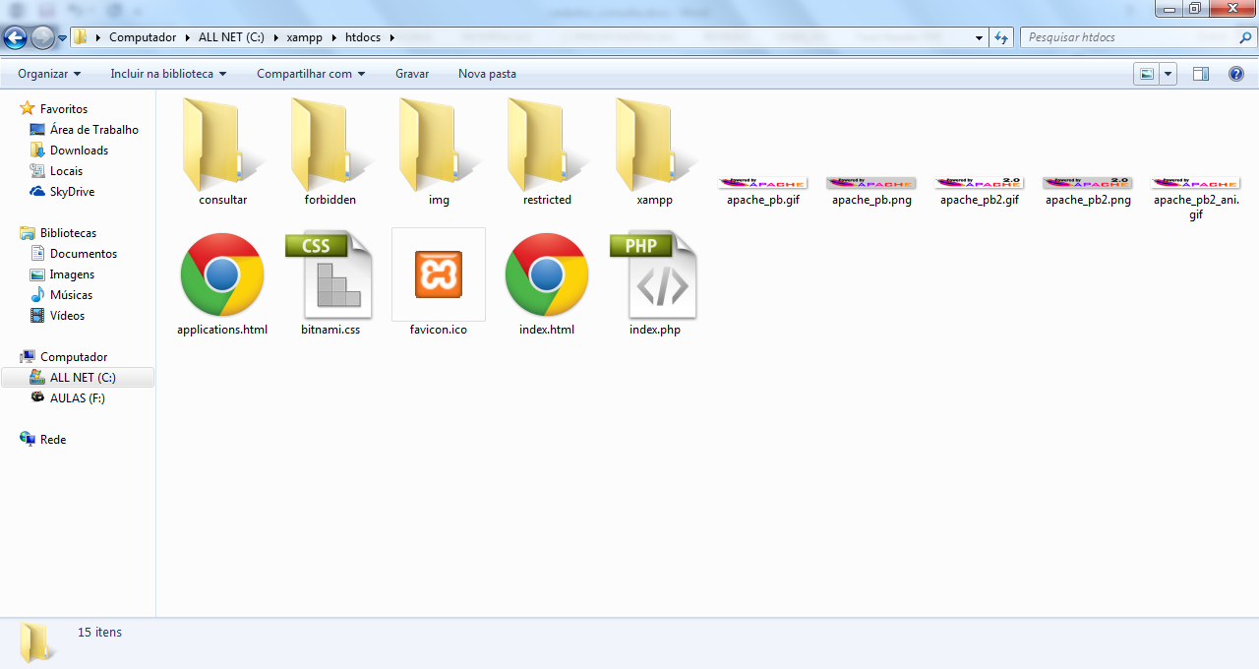
7. Abra o Dreamweaver e Crie um novo arquivo em html conforme abaixo:  
     
     
     
     
     
     
   Salve com o nome de “***index.html***”

<body>  
<h2><a href="cadastrar.html">Cadastrar Produto</a></h2>  
<h2><a href="buscar.html">Pesquisar Produto</a></h2>  
</body>

1. Crie um novo documento em html e crie o seguinte formulário dentro da tag <body>  
     
     
     
     
     
     
     
     
     
     
     
     
     
     
     
     
     
     
     
     
     
     
     
     
     
     
   Salve com o nome de “***cadastrar.html***”

<h1>CADASTRO DE PRODUTOS</h1>  
<form id="form1" name="form1" method="post" action="cadastrar.php">  
<table width="200" border="1">  
<tr>  
<td>Produto</td>  
<td><label><input name="produto" type="text" id="produto" maxlength="50" /></label></td>  
</tr>  
<tr>  
<td>Quantidade:</td>  
<td><label><input name="quantidade" type="text" id="quantidade" maxlength="3" /></label></td>  
</tr>  
<tr>  
<td>Valor:</td>  
<td><label><input name="valor" type="text" id="valor" maxlength="5" /></label></td>  
</tr>  
<tr>  
<td colspan="2"><label><input type="submit" name="cadastrar" id="cadastrar" value="Cadastrar" /> </label></td>  
</tr>  
</table>  
<p><a href="index.html">Voltar</a></p>  
</form>

1. Crie um novo documento em “***php***” e digite as seguintes linhas de programação:

<?php  
$servidor = "localhost";  
$usuário = "root";  
$senha = "";  
$base = "bd_cadastro";

mysql_connect($servidor,$usuario,$senha) or die(mysql_error("Dados incorretos"));  
mysql_select_db($base) or die(mysql_error("Base de dados inválida!"));  
mysql_se_charset('utf8');  
?>

OBS: Salve com o nome de “***conexão.php***”

1. Crie um novo documento em “***html***” e digite as seguintes linhas:  
     
     
     
   OBS: Salve com o nome de “***sucesso.html***”

<h1>Produto Cadastrado com sucesso!</h1>

<p><a href="index.html">Voltar</a></p>

1. Crie um novo documento em “***php***” e digite as seguintes linhas de programação:  
     
     
     
     
     
     
     
     
     
   OBS: Salve com o nome de “***cadastrar.php***”

<?php  
include "conexao.php";

$produto = $_POST['produto'];  
$quantidade = $_POST['quantidade'];  
$valor = $_POST['valor'];

mysql_query("INSERT INTO tb_produtos(codigo, produto, quantidade, valor) VALUES ('','$produto','$quantidade','$valor')");  
header('location:sucesso.html');  
?>

1. Crie agora um novo documento em “***html***” e digite o formulário de pesquisa simples conforme abaixo:  
     
     
     
     
     
     
   OBS: Salve com o nome de “***buscar.html***”

<p>Consultar Produtos:</p>  
<form id="form1" name="form1" method="post" action="consultar.php">  
<p>Código do Produto: <label><input type="text" name="codigo" id="codigo" /></label></p>  
<p><label><input type="submit" name="buscar" id="buscar" value="Consultar" /> </label></p>  
<p><a href="index.html">Voltar</a></p>  
</form>

1. Crie um novo documento em “***php***” e prepare-se, pois agora criaremos a programação para consultar valores dentro de um banco de dados:  
     
     
     
     
     
     
     
     
     
     
     
     
     
     
     
     
     
   OBS: Salve com o nome de “**buscar.php**”

<?php  
include "conexao.php";  
$buscar = $_POST['codigo'];  
$sql = mysql_query("SELECT * FROM tb_produtos WHERE codigo LIKE '%".$buscar."%'");  
$row = mysql_num_rows($sql);

if($row > 0) {  
 while($linha = mysql_fetch_array($sql)) {  
 $produto = $linha['produto'];  
 $quantidade = $linha['quantidade'];  
 $valor = $linha['valor'];

echo ("<strong> Produto: </strong>".$produto."<br />");  
 echo ("<strong> Quantidade: </strong>".$quantidade."<br />");  
 echo ("<strong> Valor: </strong>".$valor."<br /> <hr>");  
 }  
}else {  
 echo "Sua pesquisa não obteve nenhum resultado";  
}  
?>